TUẦN 21: KẾ HOẠCH BÀI DẠY ÂM NHẠC 5
ÔN TẬP BÀI HÁT: MÙA XUÂN TÌNH BẠN
THƯỜNG THỨC ÂM NHẠC
- GIỚI THIỆU NHẠC CỤ DÂN TỘC VIỆT NAM: ĐÀN ĐÁY.
I. YÊU CẦU CẦN ĐẠT
1. Phẩm chất
- PC1: Yêu thiên nhiên và có những việc làm thiết thực để bảo vệ thiên nhiên. Yêu quê hương, tôn trọng các biểu trưng của đất nước.
- PC2: Yêu quý bạn bè, quan tâm khích lệ bạn bè.
2. Năng lực chung
- NLC1: Dựa trên hiểu biết đã có, biết hình thành ý tưởng mới đối với bản thân.
- NLC2: Nhận biết và bày tỏ được tình cảm, cảm xúc của bản thân; biết cách kết bạn và giữ gìn tình bạn.
- NLC3: Có thói quen trao đổi, giúp đỡ nhau trong học tập; biết cùng nhau hoàn thành nhiệm vụ học tập theo hướng dẫn của thầy, cô.
3. Năng lực âm nhạc
- Nghe và vận động được theo nhịp điệu của bài Mùa xuân tình bạn; thể hiện được cách hát nảy âm, ngân dài; hát được bài Mùa xuân tình bạn thể hiện tính chất vui tươi, hát đúng giai điệu, nhịp điệu, rõ lời và biết hát kết hợp gõ đệm theo nhịp.
- Biết lắng nghe và biểu lộ cảm xúc; biết vận động cơ thể phù hợp với nhịp điệu. Bước đầu cảm nhận được vẻ đẹp của tác phẩm âm nhạc, biết tưởng tượng khi nghe nhạc.
- Nêu được tên và một vài đặc điểm của đàn đáy; mô tả được động tác chơi đàn; cảm nhận, phân biệt được âm sắc và nhận biết được đàn đáy khi xem biểu diễn.
II. ĐỒ DÙNG DẠY HỌC
2. Năng lực chung
- NLC 1: Nhận biết và bày tỏ được tình cảm, cảm xúc của bản thân thông qua các hoạt động nge nhạc
- NLC 2: Biêt trình bày ý tưởng của bản than thông qua hoạt động học
- NLC 3: Tích cực, chủ động, sáng tạo thông qua các hoạt động đọc nhạc và chơi nhạc cụ.
3. Năng lực Âm nhạc
- NLAN 1: Bước đầu phân biệt và mô phỏng được âm thanh nhanh – chậm
- NLAN 2: Hát bài hát Chúc ngủ ngon với giọng hát tự nhiên, tư thế phù hợp , hát rõ lời và thuộc lời, duy trì được tốc độ ổn định; nêu được tên bài hát và tên tác giả.
- NLAN 3: Đọc đúng tên nốt của thang âm và đọc bài đọc nhạc; bước đầu thể hiện đúng cao độ và trường độ các mẫu âm.
- NLAN 4: Bước đầu chơi nhạc cụ đúng tư thế, đúng cách; thể hiện đúng trường độ các mẫu tiết tấu; biết sử dụng nhạc cụ để đệm cho bài hát Chúc ngủ ngon.
- NLAN 5: Biết vận động cơ thể với nhịp điệu
- NLAN 6: Bước đầu biết minh họa cho một số tình tiết của câu chuyện Khúc hát ru trên lưng mẹ.
ách
III. CÁC HOẠT ĐỘNG DẠY HỌC
HOẠT ĐỘNG CỦA GIÁO VIÊN | HOẠT ĐỘNG CỦA HS
11. KHỞI ĐỘNG:5p  - Nhắc HS giữ trật tự khi học. Lớp trưởng báo cáo sĩ số lớp.  - GV mở bài hát Vũ điệu rửa tay và vận động cùng HS (https://youtu.be/palAPZO05jo.)  (Trong quá trình vận động HS ôn lại kí hiệu bàn tay của 7 nốt nhạc)  - GV dẫn dắt HS vào bài học mới  2. KHÁM PHÁ (18P)  Ôn bài hát: Mùa xuân tình bạn  - Gv cho Hs nghe lại bài hát.  - Gv hướng dẫn Hs khi hát thể hiện được sắc thái bài hát.  - Gv cho Hs khởi động giọng  - Gv đàn cho Hs hát bài hát ôn.  - Gv hướng dẫn Hs hát ôn bài hát kết hợp gõ đệm theo phách:  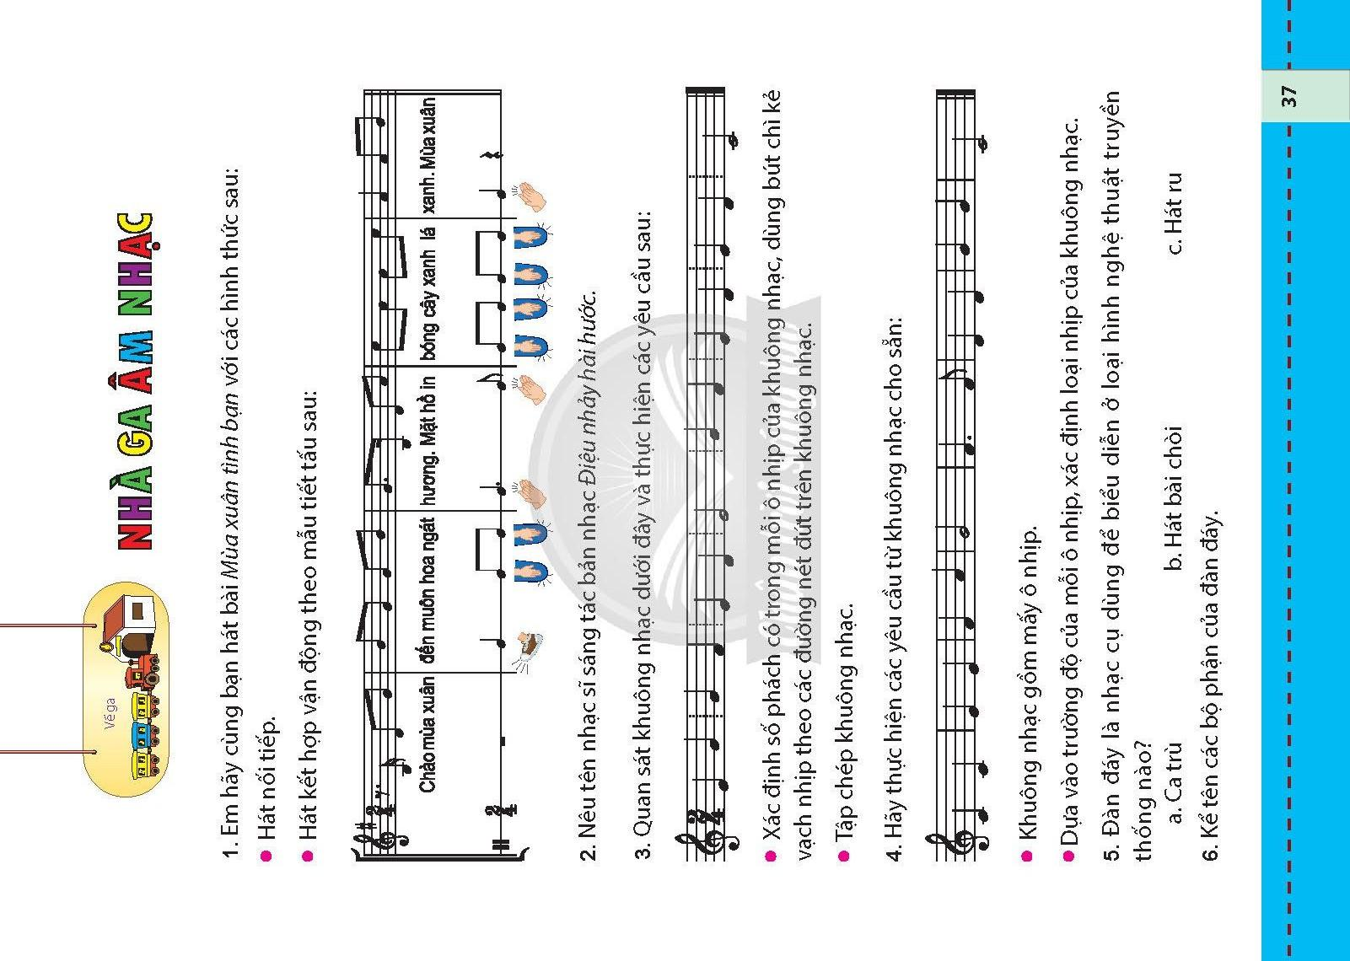    + Gv hướng dẫn Hs gõ đệm  + Luyện tập theo tổ, nhóm, cá nhân  -GV nhận xét.  3.LUYỆN TẬP THỰC HÀNH  THƯỜNG THỨC ÂM NHẠC  -GV cho HS quan sát tranh.  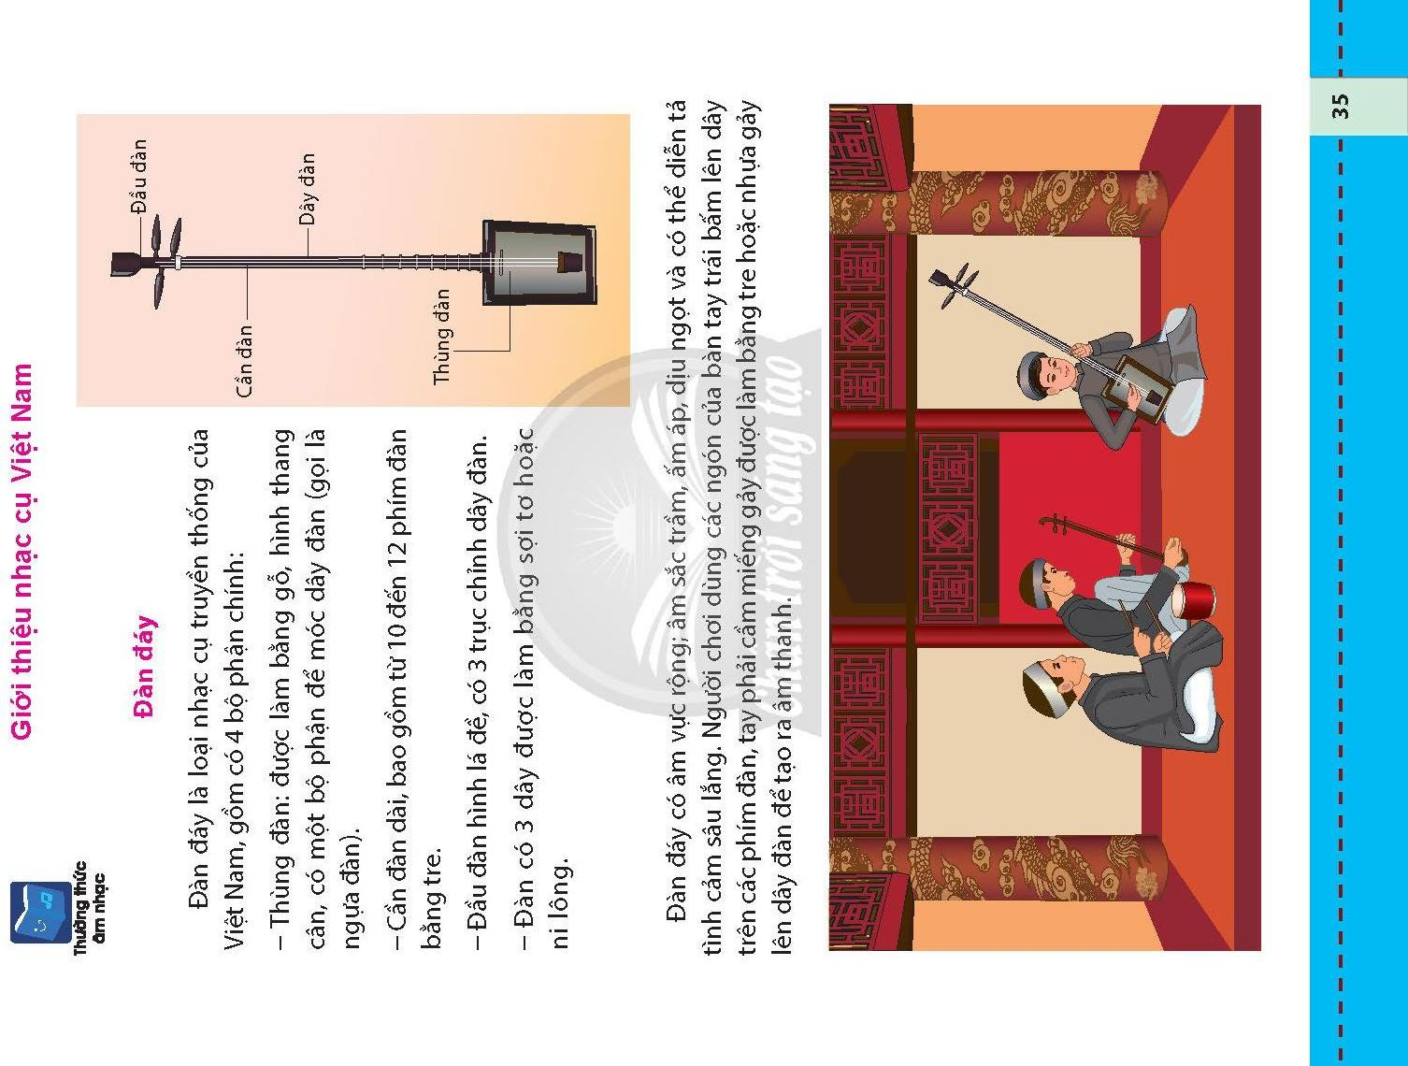  -GV đặt câu hỏi:  + Tranh vẻ cây đàn gì?  + Đàn có mấy dây?  -GV cho HS xem Video một tác phẩm âm nhạc được thể hiện bằng Đàn đáy.  -GV chốt ý kết hợp giáo dục HS: Đàn đáy, hay còn gọi là Vô đề cầm là một loại nhạc cụ có 3 dây, phần cán rất dài và mặt sau của thùng âm có một lỗ lớn. Đây là nhạc cụ dân tộc cổ truyền của người Việt Nam, không chỉ độc đáo ở hình dáng, âm thanh, mà còn được kết hợp với các nhạc cụ như phách và trống đế, tạo nên loại hình ca trù nổi tiếng.  3. LUYỆN TẬP- THỰC HÀNH: 7p  -GV chia nhóm HS, giao nhiệm vụ: các nhóm đọc phần giới thiệu về đàn đáy (SGK trang 35, 36) và thuyết trình trước lớp.  -GV cho từng nhóm HS lên trình bày SP, nhóm bạn nhận xét.  - GV nhận xét tuyên dương hoặc sửa sai cho HS  - GV mời một số HS mô phỏng động tác chơi đàn đáy.  - GV nhận xét và sửa sai (nếu có).  4.VẬN DỤNG:5p  -GV hỏi lại tựa bài?  -Gv cho 2 HS nêu hình dáng đàn đáy.  -GV nhận xét tuyên dương.  - Khuyến khích hs về nhà thể hiện bài hát cũng như chia sẻ cảm xúc sau khi học tiết học Âm nhạc cho người thân nghe.  - Dặn HS về ôn lại bài vừa học, chuẩn bị bài mới, làm bài trong VBT. | - Trật tự, chuẩn bị sách vở, lớp trưởng báo cáo  - Thực hiện.  -HS nghe nhạc kết hợp vận động.  HS thực hiện  - Thực hiện  -HS lắng nghe  -HS lắng nghe  -HS quan sát.  -HS nêu.  - HS xem video theo yêu cầu GV.  - Lắng nghe.  -HS quan sát tranh SGK.  -HS thực hiện  -HS lắng nhe.  -HS thực hiện cá nhân theo yêu cầu  -HS lắng nghe.  -HS nêu.  - Lắng nghe  -HS thực hiện  - Học sinh lắng nghe và ghi nhớ.
IV. ĐIỀU CHỈNH SAU BÀI DẠY: ……………………………………………………....
……………………………………………………………………………………………………………………………………………………………………………………......

